ÔN TẬP CHƯƠNG I. CỘNG TRỪ, NHÂN CHIA SỐ HỮU TỈ
Họ tên: …………………………..…..…………………… Lớp: 7B1/ …... Ngày: …. / … / 20….
I. Bài tập vận dụng
* Cộng, trừ số hữu tỉ
Bài 1.1. Thực hiện các phép tính (Tính nhanh nếu có thể)
a) 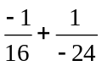 b) 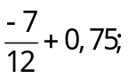 c) 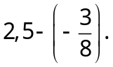
d) 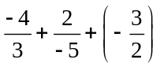 e) 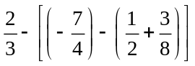 g) 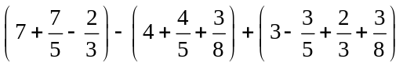
Bài 1.2. Tìm x biết
a) 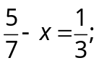 b) 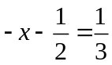 c) 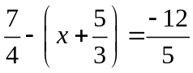
d) 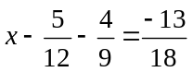 e) 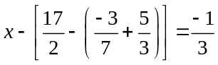 g) 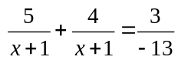
g) 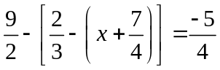
h) 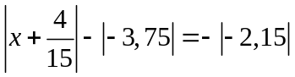
Bài 1.3. Tính: a) 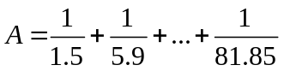 b) 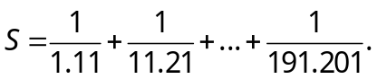
Bài 1.4. Chứng tỏ rằng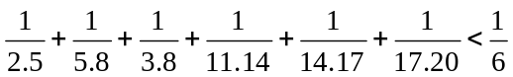
Bài 1.5. Tính:
a) 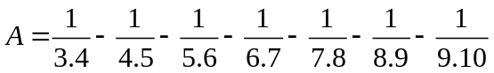 (Nhóm từ số hạng thứ 2 -> Quy luật)
b) 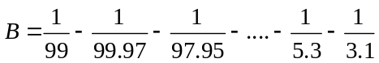
Bài 1.6. Tìm thương A : B biết: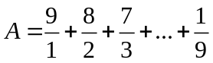; 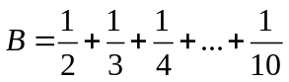
Bài 1.7. Chứng tỏ rằng:
a) 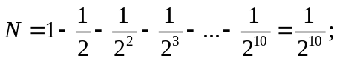 b) 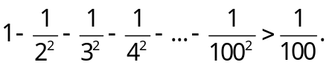

* Nhân, chia số hữu tỉ
Bài 2.1. Thực hiện phép tính:
a) 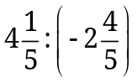 b) 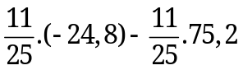
c) 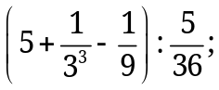 d) 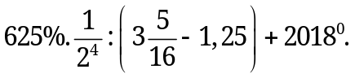
Bài 2.2. Thực hiện phép tính bằng cách hợp lý nhất:
a) 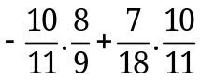 b) 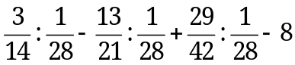
c) 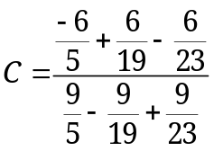 d)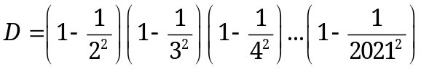
Bài 2.3. Tìm a) 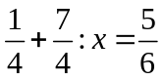 b) 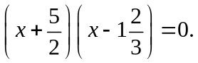
c) 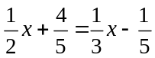 d) 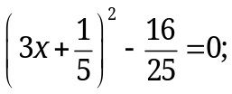
e) 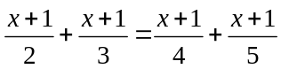 g*) 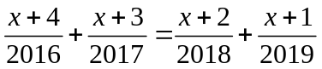
Bài 2.4. a) Tìm giá trị nguyên của n để phân số 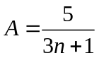 có giá trị là một số nguyên.
b) Tìm giá trị nguyên của n để phân số 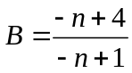 có giá trị là một số nguyên
II. Bài tập về nhà
* Cộng, trừ số hữu tỉ
Bài 3.1. Thực hiện các phép tính (Tính nhanh nếu có thể)
a) 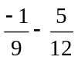 b) 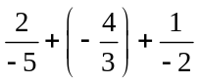
c) 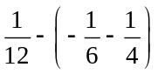 d) 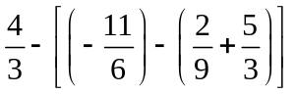
Bài 3.2. Tìm x biết
a) 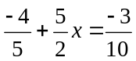 b) 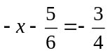 c) 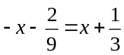
d) 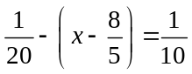 e)

Bài 3.3. Tính giá trị các biểu thức sau:
a) 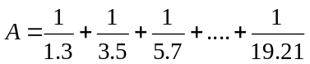 b) 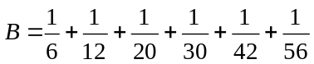
* Nhân, chia số hữu tỉ
Bài 3.4. Thực hiện phép tính:
a) 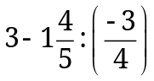 b) 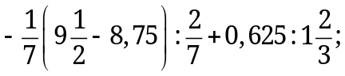
c) 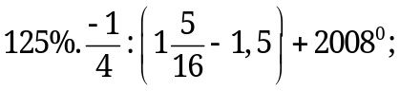 d) 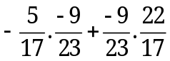
Bài 3.5. Tìm biết:
a) 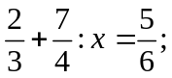 b) 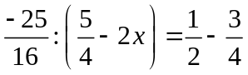 c) 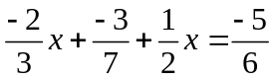
d) 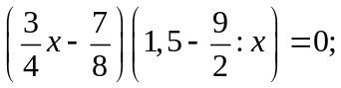 e) 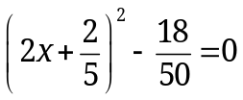
Bài 3.6. a) Cho số hữu tỉ 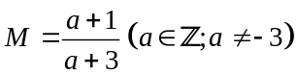. Tìm số nguyên a để M cũng là số nguyên
b*) Cho số hữu tỉ 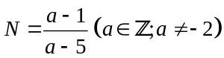. Tìm số nguyên a để N cũng là số nguyên
III. Bài tập bổ sung
Bài 4.1. So sánh: 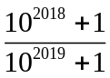 và 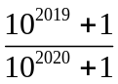
Bài 4.2. Tính giá trị của biểu thức: 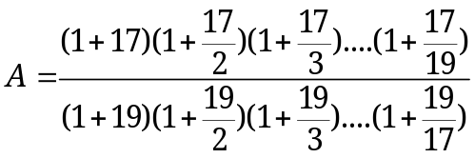
Bài 2.2. Tìm giá trị nguyên của n để phân số 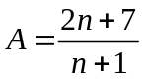 có giá trị là một số nguyên.
Bài 4.3. Tìm giá trị lớn nhất (GTLN) của biểu thức: 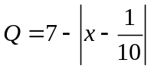
Bài 4.4*. Chứng minh rằng : 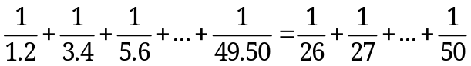
HD: 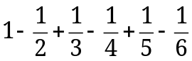
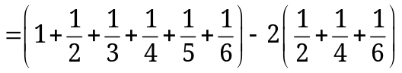
---- Hết -----

